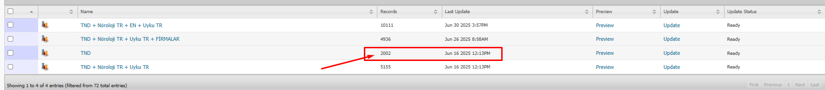
Update Tuşunu Basmadan Önce Kişi Sayısı 2002

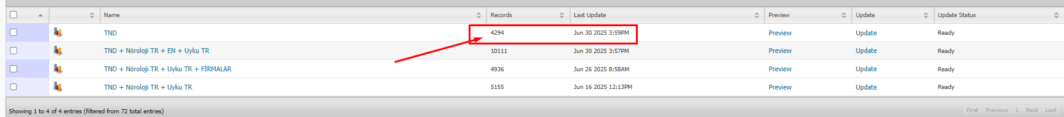
Update Tuşunu Basmadan Önce Kişi Sayısı 4294

